ЛЕКЦИЯ №5
ЗАДАЧИ МНОГОКРИТЕРИАЛЬНОЙ ОПТИМИЗАЦИИ
И МЕТОДЫ ИХ РЕШЕНИЯ
В этой главе рассматриваются математическая постановка задачи многокритериальной оптимизации с непрерывными переменными, к которой, как правило, сводятся задачи оптимального проектирования конструкций (ОПК) и многие другие технические и технологические задачи оптимального проектирования (оформления) и основные подходы к решению таких задач.

Системный анализ и задачи оптимального проектирования
конструкций

При разработке строительных и других конструкций перед проектировщиками возникает сложнейшая задача комплексного учета противоречивых требований.
Сущность комплексного проектирования сооружений заключается в процессе интеграции различных противоречащих друг другу требований, представляемых в виде критериев качества: конструктивно-технологических, функциональных, производственно-технических, экономических и социальных. В свою очередь, каждый из них состоит из подмножества частных критериев. Например, конструктивно-технологический критерий включает в себя прочность, устойчивость, жесткость, виброактивность, долговечность и т.д.
Очевидно, что задача состоит не столько в простом учете противоречивых требований, сколько в их оптимальном (наилучшем в некотором смысле) удовлетворении. Более точно задачу оптимального проектирования можно определять как поиск конструкции и соответствующих параметров по заданным критериям качества. Реальная конструкция всегда будет каким-то компромиссом, каким-то сочетанием требуемых качеств. Но каких компромиссов проектировщик заранее не знает. В этом и заключается основная проблема многокритериальности (неопределенности целей).
Если раньше решение задач проектирования во многом зависело от опыта, интуиции и, наконец, искусства проектировщика, то в настоящее время процесс проектирования все больше опирается на научные исследования. Научный подход к конкретным задачам проектирования стал возможным благодаря появлению ЭВМ и таких новых научных направлений, как системный анализ (исследование операций, теория управления), математическое программирование и др.
Современные конструкции типа структурных, многослойных, вафельных плит и оболочек настолько сложны и разнообразны, что они и являются подсистемами больших искусственных систем (сооружений, комплексов и т.п.), сами в полной мере могут быть отнесены к последним. Естественно, возникает вопрос о разработке комплексного, или системного, научного подхода к решению проектных задач. Другими словами, речь идет о научной постановке, так называемых, системных задач независимо оттого, что разрабатывается – ответственный объект или типовая конструкция.
Описание и анализ больших искусственных систем требует решения сложнейших проблем, связанных с большим числом изменчивых и противоречивых целей, неопределенностью внешней среды и внутренних свойств системы, ее целей.
При решении этих проблем целесообразно использовать методы системного анализа, в частности, теорию исследования операций.
Системный анализ – это дисциплина, развивающая методы проектирования сложных технических, народнохозяйственных, экологических систем, организационных структур принятия решений в условиях, когда выбор альтернативы требует анализа сложной информации различной физической природы. Одним из основных истоков и составных частей системного анализа является исследование операций. Операция – это любое целенаправленное действие. Термин «исследование операций» появился, когда стало очевидным, что задачи широкого класса, возникающие в самых различных сферах человеческой деятельности, имеют, несмотря на их качественное различие, одно общее. Эти задачи сводятся к выбору способа действия, варианта плана, параметров конструкции, т.е. к принятию решений. Этого общего достаточно для построения единой теории и единой системы методов. Основное содержание исследования операций или этапы, которые всегда присутствуют при исследовании, следующие:
1) математическое описание – создание модели операции;
2) анализ неопределенностей и формализация понятия цели (формирование целевых функций, критериев);
3) решение возникающих оптимизационных и других математических задач.
Следовательно, заключительным и одним из важнейших этапов оптимального проектирования с позиций системного анализа является решение оптимизационных задач, которые обычно являются многокритериальными.
Анализ основных особенностей задач ОПК с позиций системного анализа позволяет выделить их главные черты: неопределенность, декомпозиционность, иерархичность, многокритериальность.
Неопределенность задач вызвана тем, что выбор решения, как правило, происходит в условиях неполного знания проектируемой конструкции, характера и особенностей ее функционирования. Неопределенность не может быть устранена даже при предварительном изучении всей имеющейся априорной информации, т.е. она не является следствием несовершенства математической модели задачи, а отражает ее суть – противоречивость, конфликтность. Неопределенность вызывается внешними причинами, не зависящими от проектировщика (естественная), или вводится им преднамеренно (искусственная).
Следует различать: а) неопределенность обстановки, природу неопределенности исходной информации, в которой нужно выбирать решение. Она обусловлена неполным знанием модели объектов, внешних воздействий, естественных ограничений и т.п.; б) неопределенность цели (требований), которую должна достигнуть система. Это вызывается неполным знанием ряда дополнительных требований, предъявляемых к системе; в) неопределенность (случайность) самого решения, вводимая преднамеренно путем рандомизации решения.
Первые два вида неопределенности отражают формулировку задачи оптимизации, а третий – характер решения.
Декомпозиционность, т.е. способность задач ОПК разделяться на более простые, связана, прежде всего, с возможностью декомпозиции цели. Это в свою очередь определяет функциональное деление объекта как системы на подсистемы. Так, конструкцию можно разделить на подконструкции (подсистемы), агрегаты (блоки), узлы и т.д. Однако следует учитывать связи между подсистемами, блоками, которые могут нарушаться декомпозицией. Выбранная схема декомпозиции конструкции и проведенный анализ особенностей ее структуры не исключает, а скорее, предполагает тщательное изучение тех классов задач, для решения которых предполагается использовать соответствующий декомпозиционный подход. При этом характер изучения становится более целенаправленным и определенным.
Иерархичность задач ОПК проявляется в возможности оптимизации по нескольким уровням. Она отражает не только их декомпозиционность, но и качественное изменение при переходе из одного иерархического уровня в другой. Тесная взаимосвязь проектируемых подсистем не позволяет закончить оптимизацию за один цикл, а делает ее итерационным процессом. Она может привести к оптимальному решению (не всегда экстремальному), а для достижения более точного результата требует специальных процедур, использующих специфику свойств конкретных конструкций. Наличие иерархичности дает возможность: а) целесообразно сочетать различные локальные критерии (критериальные ограничения) каждого из уровней с глобальным критерием оптимальности системы в целом; б) приспособиться к алгоритму управления изменяющимися условиями (например, к нагрузкам); в) повысить надежность алгоритма управления; г) более или менее свободно действовать в пределах уровня системы.
Многокритериальность обусловлена неопределенностью цели и стремлением оценить качество решения с различных точек зрения, а также неопределенностью условий и параметров, динамикой и многоэтапностью процессов, сложностью и иерархичностью оптимизируемых систем. Обычное сведение задач ОПК к однокритериальной обедняет возможности проектирования. Однако многокритериальность можно преодолеть и многокритериальные задачи с помощью компромиссов снова свести к однокритериальным, но делать это необходимо на последней стадии проектирования. Нарушение данного правила приводит к вырождению проекта, так как, выбирая один из показателей в качестве критерия оптимальности, проектировщик игнорирует все возможные компромиссы между ними.
Указанные главные черты задач ОПК позволяют отнести их к задачам выбора решений по векторному критерию эффективности.

Основные особенности задач оптимального
проектирования конструкций

Рассмотрим типичную постановку задачи оптимизации с векторным критерием эффективности, т.е. задачу многокритериальной оптимизации.
Пусть система зависит от n варьируемых параметров (независимых переменных) 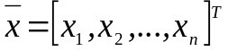, где – точка n-мерного пространства. Предположим, что цель задачи состоит в максимизации (или минимизации) критериев 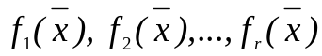:
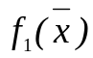 → 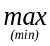, 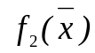→ ,…, 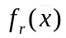→ , (6.1)
где 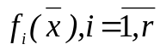 – характеристики системы, связанные с оценками ее качества монотонной зависимостью.
Также задаются параметрические ограничения:
x_{i}* ≤ x_{i} ≤ x_{i}**, i = 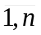 (6.2)
и функциональные ограничения:
С_{i}* ≤ Ф_{i}() ≤ С_{i}**, i = 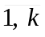; (6.3)
здесь x_{i}*, x_{i}** – заранее известные границы изменения параметров x_{i}; С_{i}*; С_{i}**– заданные константы.
Могут быть заданы также и критериальные ограничения:
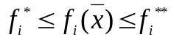, i = 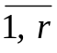; (6.4)
где 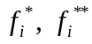 - границы изменения критерия 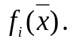
Ограничения (6.2) выделяют в n-мерном пространстве параллелепипед с объемом 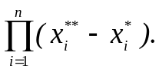 Ограничения (6.3) и (6.4) выделяют в параллелепипеде подмножество, которое в общем случае может быть не односвязным (рис. 6.1). Это множество G_{x}R^{n} называют множеством альтернатив или допустимым множеством.
Задача оптимального проектирования сводится к решению многокритериальной задачи (6.1)–(6.4).
Сформулируем основные особенности задач оптимального проектирования конструкций (ОПК) :
1. Области поиска оптимальных решений могут быть несвязными, а целевые функции – многоэкстремальными и не дифференцируемыми.
2. Информация о конкретном задании функциональных ограничений и о границах допустимой области изменения параметров часто отсутствует.
3. Требования, предъявляемые к проектируемой конструкции, и область допустимых значений критериев обычно уточняются с заказчиком в процессе решения задачи ОПК.
4. Из-за отсутствия информации об аргументированном назначении констант С_{i}*, С_{i}** и о возможностях проектируемой конструкции, предъявляемые к ней требования носят противоречивый характер, и ясного представления о том, что считать функциональными ограничениями, а что критериями качества, нет.
5. До постановки задачи ОПК сформулировать один критерий, который учитывал бы все желаемые качества проектируемой конструкции, практически невозможно, так как каждый показатель характеризует решение частично и, следовательно, функциональной полнотой обладает лишь их совокупность.
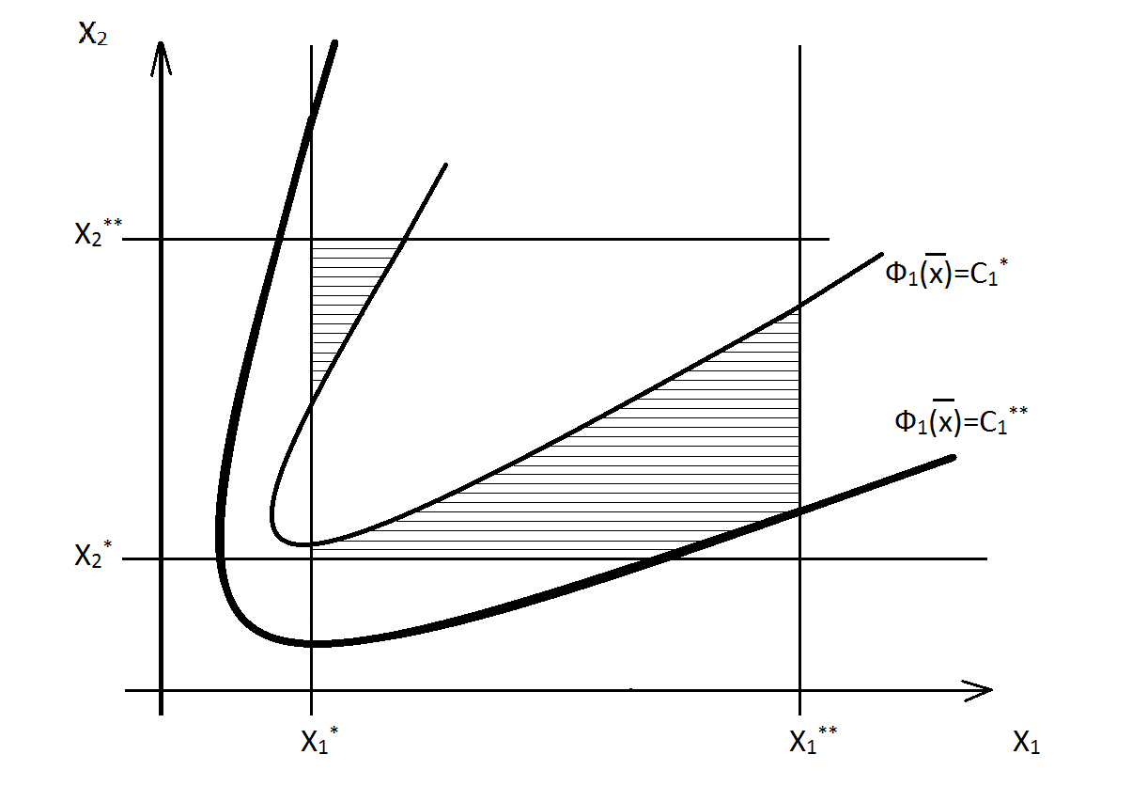
Рис. 6.1
6. Многие классы конструкций имеют пологие функции цели в районе оптимума, что обеспечивает свободу выбора параметров проектирования и возможность поэтапной оптимизации по другим критериям.
7. Реальное проектирование требует учета традиционных условий прочности, устойчивости и жесткости, а также конструктивных и технологических ограничений. Однако «активность» этих условий, т.е. какие из них и в каком сочетании будут ограничивать действительные, поперечные размеры элементов конструкции, заранее не известны.
8. Условия равной прочности статически неопределимых конструкций, как правило, несовместимы с требованием минимума веса при их расчете на несколько сочетаний или неподвижную нагрузку, а также с требованием минимума стоимости конструкции с учетом ее изготовления.
9. При решении задач ОПК необходим более глубокий, чем в задачах строительной механики, анализ уравнений состояния: геометрических соотношений, физических зависимостей и уравнений равновесия. Проектируя пластины и оболочки, следует учитывать, что уравнения состояния образуют не алгебраическую, а дифференциальную систему. Все элементы, усложняющие задачи строительной механики (геометрическая и физическая нелинейность, сложные физические модели материала и т.п.), также усложняют и соответствующие задачи ОПК.

Основные подходы к решению задач многокритериальной
оптимизации
Многокритериальные задачи очень разнообразны по содержанию, по объему и качеству информации. Неслучайно до сих пор нет общепринятой классификации многокритериальных задач и подходов к их решению.
Основная трудность при решении многокритериальных задач связана с недостатком информации, требуемой для уменьшения неопределенности цели. Здесь возникает вопрос: а что же следует считать наилучшей альтернативой в задаче с несколькими целевыми функциями, которые противоречивы и достигают минимума (максимума) в различных точках множества альтернатив?
Основываясь на различных определениях наилучшей альтернативы, можно провести некоторую классификацию известных процедур решения многокритериальных задач.
1. Априорные процедуры (сведение многокритериальной задачи к однокритериальной с помощью компромисса и решающих правил).
2. Построение множества оптимальных по Парето альтернатив и выбор из этого множества альтернативы наиболее предпочтительной с точки зрения лица, принимающего решения (ЛПР).
3. Апостериорные процедуры (аксиоматический подход на базе теории полезности для построения функции предпочтений ЛПР).
4. Адаптивный подход (человеко-машинные процедуры для выявления предпочтений ЛПР одновременно с исследованием множества альтернатив).
Предлагаемая классификация не охватывает всех известных процедур, кроме того, приведенные классы процедур частично пересекаются.

Априорные процедуры многокритериальной оптимизации

Идея всех априорных процедур – это сведение задачи многокритериальной оптимизации к задаче однокритериальной оптимизации, потому что методы для решения задач однокритериальной оптимизации хорошо разработаны.
В процедурах априорного типа делается явное или неявное предположение, что вся информация, позволяющая определить наилучшее решение, скрыта в формальной модели задачи, т.е. в описании множества альтернатив и целевых функций. Следовательно, с помощью некоторых преобразований эта информация может быть извлечена из этой формальной модели и конструктивно использована. Традиционная схема рассуждений в значительно упрощенном виде выглядит следующим образом.
Каждый критерий f_{i}(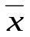) i = 1, 2, …, r характеризует некоторое локальное качество на множестве альтернатив G_{x}, например, вес, надежность, стоимость, быстродействие и т.д. Наилучшая альтернатива, по-видимому, характеризуется наиболее удачным сочетанием всех этих локальных качеств, т.е. имеет максимальное значение «глобального» качества. Таким образом, для выбора наилучшей альтернативы достаточно понять, каким образом глобальное качество зависит от локальных качеств, после чего многокритериальная задача будет сведена к задаче скалярной оптимизации.
Понятно, что вид глобальной функции качества существенно зависит от типа решаемой задачи.
Остановимся здесь на некоторых наиболее часто применяемых способах построения глобальной функции качества, т.е. на преодолении неопределенности цели.
Пусть задача многокритериальной оптимизации имеет вид:
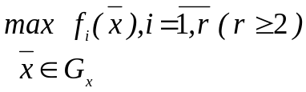 (6.5)
а). Простейший способ преодоления неопределенности цели (выделение главного критерия)
Очень часто в задачах проектирования задается некоторая система нормативов 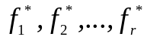. Это значит, например, что параметры будущей конструкции должны быть таковы, чтобы максимизировать функции f_{i}() при условиях:
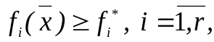 (6.6)
где 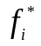– некоторая система контрольных показателей.
Предположим, что, помимо того, среди критериев f_{i} мы выделили некоторый главный, например, f₁(). Тогда мы приходим к однокритериальной задаче:
Найти f₁() → max (6.7)
при условии: 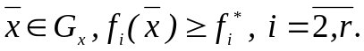 (6.8)
Данная схема сведения задачи (6.5) к однокритериальной задаче (6.7)–(6.8) является, вероятно, самой простой и наиболее употребительной в инженерной практике. Недостатками этого способа являются трудности выбора главного критерия и определения критериальных ограничений (назначения допустимых границ используемых показателей 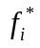). Также к недостаткам нужно отнести возможность варианта, что введенные ограничения окажутся несовместными.
Если задача (6.7)–(6.8) разрешима, то ее решение принимается в качестве решения задачи (6.5), либо на основе полученного решения (например, при помощи двойственных оценок ограничений) устанавливаются новые пределы , (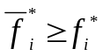) и задача решается снова.
Если задача (6.7)–(6.8) решения не имеет, то приходится назначать новые пределы 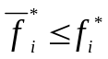 и задачу перерешать с 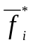вместо .
Задача проектировщика в данном подходе сводится только к назначению допустимых границ используемых показателей.

б). Линейная свертка

Вместо r частных критериев f_{i}() предлагается рассматривать один критерий вида:
F() = 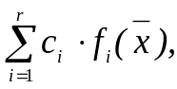 (6.9)
где c_{i} ≥ 0 и 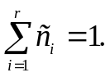
Такой способ свертки вводит, по существу, отношение эквивалентности различных критериев, так как величины c_{i} показывают, насколько изменяется целевая функция F() при изменении критерия f_{i}() на единицу.
Коэффициенты c_{i} – результаты экспертизы, они отражают представление лица, принимающего решение о содержании компромисса, который он вынужден принять.
Если же критерии f_{i}() не выражаются в одних и тех же единицах измерения, то для использования формулы (6.9) их приводят к безразмерному виду. Известны разные способы. Например, путем деления каждого критерия на его максимальное значение на допустимом множестве G_{x}:
F() = 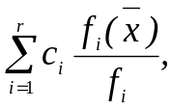
где f_{i} – максимальные значения функций f_{i} () i = 1, 2, …, r на G_{x}.
Более сложный способ – введение функции:
F() = 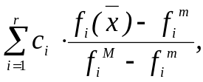
где f_{i}^{M} – максимальное, а f_{i}^{m} – минимальное значения критерия f_{i} () на G_{x}. При этом вклад «локального» качества f_{i}() в «глобальное» качество F() зависит от того, насколько сильно меняется локальное качество на допустимом множестве G_{x}.
в). Принцип справедливого компромисса

Основным недостатком предыдущего способа является возможность компенсации недопустимо малых значений некоторых критериев достаточно большими значениями других. Действительно, если характеризует проект самолета, а критерии f₁ и f₂ представляют собой его надежность и скорость, соответственно, то очень высокой надежностью может обладать самолет, который никогда не сможет взлететь, и, следовательно, будет иметь нулевую скорость. Несмотря на явную бесполезность такого устройства, значение функции
F() = с₁·f₁() + с₂·f₂()
может быть довольно большим.
В таких случаях необходимо использовать другие принципы, например,
F() = 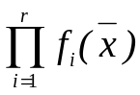.
Этот принцип получил название принципа справедливого компромисса. Применение этого обобщенного критерия позволяет преодолеть указанные недостатки (например, присваивает нулевое значение качества самолету, который не может летать).
г). Принцип гарантированного результата
Предположим, что мы ввели некоторую систему контрольных показателей f_{i}*, относительно которых критерии f_{i}() должны удовлетворять условиям f_{i} () ≥ f_{i}*, i = 1, 2, …, r.
В таких случаях целевую функцию удобно представлять в виде:
F() = 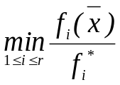
и искать вектор , который обеспечивает максимальное значение F(). Смысл здесь достаточно прост. При данном значении вектора величина F() дает нам значение наихудшего из показателей f_{i}(). Максимизация F() обеспечивает наибольшее значение для наихудшего из показателей f_{i}() т.е. гарантированный результат.
д). Метод идеальной точки в пространстве критериев

Предположим, что мы решили систему однокритериальных задач
f_{i} () → max, i = 1, 2, …, r,
и нашли идеальную точку  = (ξ_{1,}…, ξ_{n}), где ξ_{i} =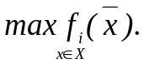
Точка является недостижимой в пространстве критериев. Введем положительно определенную матрицу R={r_{ij}}. Тогда скалярная величина
H=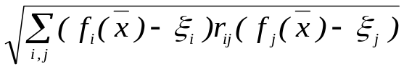 (6.10)
определяет некоторое расстояние от точки, соответствующей данному вектору , до идеальной точки. В частном случае, когда R – единичная матрица
H =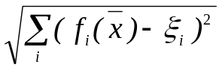
есть евклидово расстояние до точки .
В качестве нового скалярного критерия мы можем принять функцию (6.10). Ее минимизация дает определенную полезную информацию: показывает наши предельные возможности достижения идеальной точки.
е). Метод ранжирования критериев
Предположим, что локальные критерии упорядочены по важности:
f₁() > f₂() >… > f_{r}(),
здесь (f_{i}() > f_{i+1}()) означает, что f_{i}() важнее f_{i+1}().
Тогда решение задачи сводится к тому, чтобы
найти max f₁() = f₁*;
G_{x}
найти max f₂() = f₂* при f₁() = f₁*;
G_{x}
и т. д;
найти max f_{n}() = f_{n}* при f_{i}() = f_{i}*, i = 1, 2 ,…, r - 1,
G_{x}
т.е. к многоэтапному алгоритму с оптимизацией каждого критерия при фиксированных предыдущих критериях.
На практике для получения приемлемых решений по менее важным критериям приходится делать уступки по другим, наиболее важным. Данный подход реализуется в алгоритме последовательных уступок, который сводится к последовательному решению задач однокритериальной нелинейной оптимизации:
найти f₁* = max f₁();
G_{x}
найти f₂* = max f₂() при f₁() ≥ f₁*- ∆₁
G_{x}
и т. д.;
найти f_{r}* = max f_{r}() при f_{i}() ≥ f_{i}*- ∆_{i} , i = 1, 2, …, r-1.
G_{x},
где ∆_{i} – величина уступки по i–му критерию.
Другими словами, решается скалярная задача оптимизации по критерию f₁(). Если max f₁() = f₁*, то по критерию f₁() устанавливается уступка ∆_{1,} на которую согласно ЛПР, чтобы упростить решение по следующим критериям (в первую очередь, по f₂()) и т. д.
Следовательно, процедуры рассмотренного типа основаны на предположении возможности априорного (до решения задачи) определения наилучшего соотношения между требованиями, предъявляемыми различными критериями. Понятно, что такая возможность существует далеко не всегда. Кроме того, выбор конкретного вида глобальной функции цели не может быть произведен в отрыве от решаемой задачи.
Следует отметить, что методы сведения задач МКО к однокритериальным, могут быть выбраны по разному, и заранее неизвестно, который из них окажется более подходящим для решения данной задачи (окончательное решение в выборе метода остается за ЛПР).

Построение множества оптимальных по Парето альтернатив

Наличие нескольких критериев задает на множестве альтернатив частичное упорядочение. Подозрительными на наилучшее соответствие цели проектирования являются максимальные по этому упорядочению альтернативы. Поясним сказанное.
Предположим, что мы должны сделать выбор на допустимом множестве альтернатив G_{x}, так, чтобы
f₁() → max, …, f_{r}() → max.
Допустим, мы сделали некоторый выбор. Обозначим его 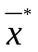 и предположим, что существует некоторый другой выбор 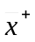, такой, что для всех критериев f_{i}() имеет место неравенство:
f_{i} (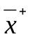) ≥ f_{i}(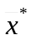), i = 1, 2,…, r, (6.11)
причем, хотя бы одно неравенство – строгое.
Очевидно, что выбор предпочтительнее . Поэтому все векторы , удовлетворяющие (6.11), следует исключить из рассмотрения. Имеет смысл заниматься сопоставлением, подвергать неформальному анализу только те векторы , для которых не существует такого, что для всех критериев удовлетворяются неравенства (6.11). Множество всех таких векторов называют множеством Парето, а вектор называют не улучшаемым вектором результатов (оптимальный по Парето), если f_{i}() ≥ f_{i}() для любого i следует f_{i}() = f_{i} (). Очевидно, что векторы множества Парето являются максимальными по частичному упорядочению, заданному критериями f_{i}(), i = 1, 2,…, r. Оптимальность по Парето означает, что нельзя дальше улучшить значение одного из частных критериев, не ухудшая при этом значение хотя бы одного из остальных. Применительно к поведению людей суть дела ясно выразил японский ученый Никайдо: предпочтительнее поведение, при котором одному (неважно, кому именно) становится лучше, если никому другому не становится при этом хуже.
В теории принятия решений существует термин «принцип Парето», заключающийся в том, что выбирать в качестве решения следует только тот вектор , который принадлежит множеству Парето. Принцип Парето не выделяет единственного решения, он только сужает множество альтернатив. Окончательный выбор остается за лицом, принимающим решение. Но исследователь, построив множество Парето, облегчает процедуру выбора решения. Таким образом, возникает задача построения множества Парето.
Приближенное построение множества Парето относится к числу очень важных и трудных задач численного анализа. Рассмотрим несколько простых примеров, поясняющих процесс построения множества Парето. Пусть решается задача:
f₁() → max , f₂(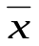) → max, G_{x}.
Каждой точке G_{x} соотношения f₁ = f₁(), f₂ = f₂() ставят в соответствие некоторую точку 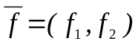 Е в плоскости критериев и определяют отображение G_{x} на G_{F} (рис. 6.2).
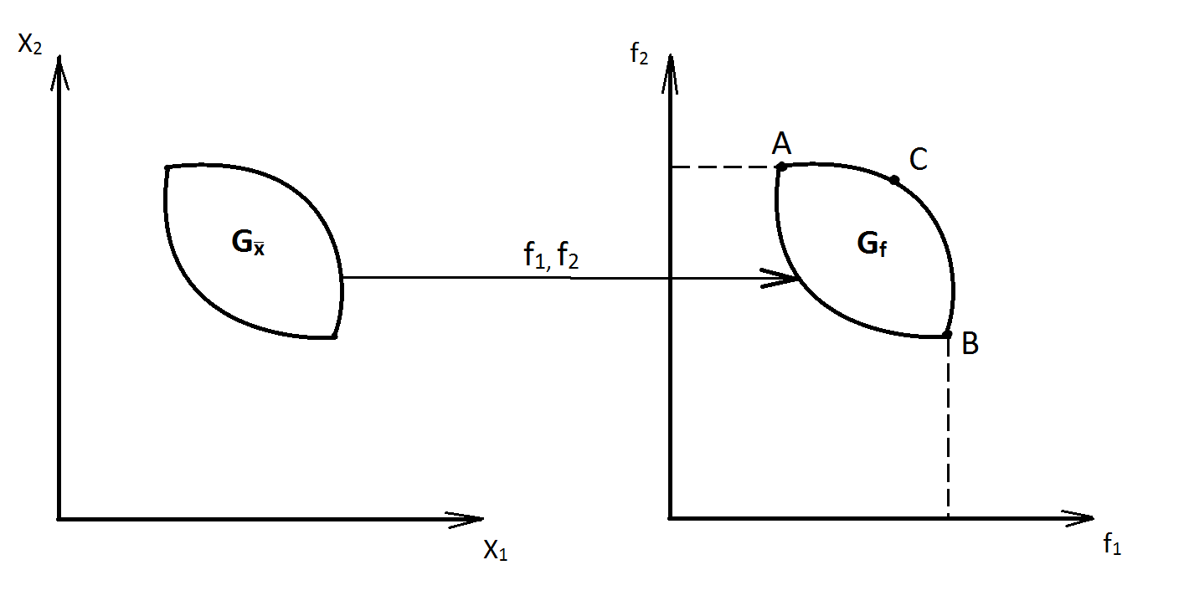
Рис. 6.2

Множество G_{F} носит название множества достижимости или множества предельных возможностей, или пространства критериев. Изучение структуры этого множества может оказаться весьма полезным при исследовании различных задач проектирования. Заметим, что образ множества Парето в множестве G_{F} представляет собой лишь часть множества G_{F} (на рис. 6.2 – дуга АСВ).
Приближенное построение образа множества Парето сводится к последовательному решению ряда задач математического программирования. Опишем две из возможных схем расчета. Фиксируем некоторое желательное значение критериев f₁ и f₂; f₁ = С₁, f₂ = С₂. Значения С₁ и С₂ следует выбрать так, чтобы они принадлежали множеству достижимости. Далее решаются две оптимизационные задачи:
I. f₁() → max II. f₂() → max
G_{x}, f₂() = С₂ G_{x}, f₁() = С₁.
Решив эти задачи, мы определим точки А и В в множестве достижимости. Проведя через них прямую, получим простейшую аппроксимацию образа множества Парето в множестве G_{F}.
Для уточнения аппроксимации решаются следующие задачи:
III. f₁() → max IV. f₂() → max
G_{x}, f₂() = С₄ G_{x}, f₁() = С₃
Находим еще две точки – C и D. Через точки А, С, D, В (рис. 6.3) проведем ломаную, которая и будет следующим приближением образа множества Парето. Данная процедура может быть продолжена.
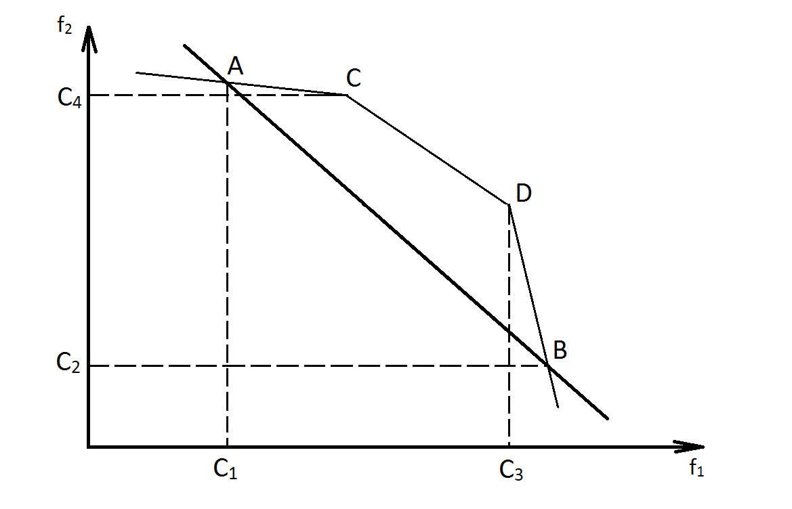
Рис. 6.3

Очень часто подобной информации о структуре образа множества Парето уже бывает достаточно для решения практических задач.
Другой способ приближенного построения образа множества Парето. Пусть λ_{i}, i = 1, 2, ..., r – неотрицательные числа, такие, что 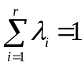. Составим новый критерий:
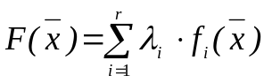
и решим следующую задачу:
F() → max, G_{x}.
Оказывается, что решение этой задачи определяет такой вектор , что точка с координатами (f₁(), f₂(), …, f_{r}()) принадлежит образу множества Парето. Поэтому, варьируя значения коэффициентов λ_{i} можно получить любое количество точек образа множества Парето. Следовательно, как и в предыдущем случае, можно построить ломаную, являющуюся приближением образа множества Парето в пространстве F. При этом соответствующие описанные способы можно распространить и на случай большего числа критериев.
Если образ множества Парето выпуклый, то, увеличивая количество точек, которые определяются одним из описанных выше способов, можно построить ломаную (или многогранник для большего числа критериев), аппроксимирующую это множество с любой степенью точности. Но, к сожалению, практика дает примеры множеств Парето, которые не являются выпуклыми. Тогда задача их аппроксимации резко усложняется.
Подведем итог. В результате полного использования всей информации, заложенной в формальной постановке задачи, получается множество не сравнимых между собой альтернатив (множество Парето или множество компромиссов, или множество не улучшаемых точек, или эффективное множество). Следовательно, выделение множества Парето не решает поставленной задачи. Однако благодаря этой процедуре, во-первых, сужается множество исходных вариантов, во-вторых, анализ множества Парето может подтолкнуть проектировщика (ЛПР) к дополнительной информации о своих предпочтениях.
Область Парето содержит, как правило, очень много элементов, в связи с чем возникает необходимость в дальнейшем сужении этой области. Эта проблема является одной из основных проблем в задачах многокритериальной оптимизации. Как правило, выбор оптимальных по Парето решений возможен лишь за счет привлечения дополнительной информации о предпочтениях ЛПР. Одним из наиболее распространенных видов дополнительной информации является информация об относительной важности критериев. Смысл данной информации состоит в том, что критериям приписываются некоторые коэффициенты (веса), определяющие важность критериев. К данному времени разработаны многочисленные процедуры по назначению коэффициентов и дальнейшему их использованию . Но, как правило, эти методы являются эвристическими и не содержат в своей основе строгой доказательной базы. Последнее обстоятельство приводит к тому, что результат задачи зависит от выбора той или иной процедуры. Другая проблема, связанная с первой, заключается в том, что принцип Парето «работает» только в определенном классе задач. Если поведение ЛПР выходит за рамки этого класса, то наилучшее решение необязательно будет оптимальным по Парето.
Окончательный выбор оптимального решения из множества Парето остается за ЛПР. В частности, для этого можно использовать, например, три типа процедур решения многокритериальных задач, которые были указаны при их классификации.

Процедуры апостериорного типа

В основе апостериорных процедур лежит предположение, что формальная модель многокритериальной задачи не содержит информации, достаточной для однозначного выбора наилучшей альтернативы. Для того чтобы это можно было сделать, предлагается получать такую информацию извне и в качестве ее источника использовать лицо, принимающее решение (ЛПР). Название «апостериорные процедуры» объясняется тем, что сбор этой информации обычно предшествует сравнению альтернатив с целью выбора наилучшей.
Отметим, что решения, принимаемые с помощью апостериорных процедур, имеют принципиально субъективный характер. Необходимость привлечений субъективных суждений непосредственно вытекает из самой постановки задачи – вся имеющаяся в наличии объективная информация уже использована, например, выделено множество оптимальных по Парето альтернатив, а несравнимость по-прежнему сохраняется. Учет предпочтений ЛПР в этом случае является одним из наиболее эффективных методов снятия имеющейся неопределенности.
Основная проблема, которая здесь возникает, состоит в выборе языка описания предпочтения ЛПР. В некоторых случаях предпочтения ЛПР описываются некоторой скалярной функцией U(), (обычно эту функцию называют функцией полезности), которая заранее неизвестна. Апостериорные процедуры заключаются в формулировке дополнительных требований (или аксиом), накладываемых на предпочтения ЛПР, выполнение которых позволяет однозначно восстановить функцию U(), после чего задача сводится к скалярной оптимизации .
Практическое использование апостериорных процедур часто наталкивается на определенные трудности, связанные с необходимостью сбора чрезвычайно большого количества информации, а также с тем, что ЛПР во многих случаях либо не может дать информацию, необходимую для реализации процедуры, либо дает ее с большими ошибками.

Адаптивные процедуры

Существенно уменьшить, а в ряде случаев и упростить требуемую от ЛПР информацию можно, если попытаться определить наилучшую или наиболее предпочтительную альтернативу, не восстанавливая функцию полезности. Процедуры, реализующие эту идею, используют подход, основанный на выявлении предпочтений одновременно с исследованием допустимого множества альтернатив.
Одна из идей, используемая здесь, сводится к тому, чтобы выбрать любой известный алгоритм математического программирования, который хорошо зарекомендовал себя при решении скалярных оптимизационных задач, и распределить функции между человеком и ПЭВМ таким образом, чтобы в результате их взаимодействия обеспечивалось получение всей необходимой для работы алгоритма информации. Например, если мы стремимся реализовать алгоритм градиентного типа, то ЛПР выступает в качестве своеобразного измерительного устройства, выдающего информацию, на основе которой можно определять градиент функции полезности в каждой точке. При реализации некоторых других методов, например, процедуры Нелдера-Мида от ЛПР требуется «всего лишь» проводить парные сравнения альтернатив.
Часто оказывается, что ЛПР не в состоянии отвечать на вопросы, которые предусматриваются этими процедурами без значительных и частых ошибок. Фактически эти процедуры пытаются приблизить возможности человека к потребностям вычислительной системы.
В последнее время довольно интенсивно разрабатывается другой подход к построению адаптивных процедур, ориентированный, прежде всего, на возможности ЛПР. Здесь, прежде всего, выявляются типы вопросов, на которые ЛПР может отвечать без особых затруднений и с достаточно высокой точностью, а затем на основе этих вопросов строится процедура выявления предпочтений одновременно с исследованием множества альтернатив.
Рассмотрим, например, известную процедуру Соболя-Статникова [43]. Метод заключается в следующем. Область альтернатив, заданная ограничениями (6.2), (6.3), (6.4), покрывается равномерно распределенными точками. В каждой точке вычисляются значения целевых функций, и результаты систематизируются в виде специальных таблиц, в которых критерии упорядочены. Такие таблицы называют таблицами испытаний (ТИ). Далее решение задачи сводится к анализу ТИ. Проектировщик (ЛПР) просматривает на дисплее независимо друг от друга ТИ каждого критерия, обращая внимание на следующие факты:
1) в каких пределах заключены показатели f_{j}() для каждого j;
2) как много точек f_{j}() отвечают «хорошим» проектным решениям;
3) каков «средний» уровень показателей в данной таблице и как сильно разбросаны вокруг него остальные решения.
В зависимости от ситуации проектировщик назначает 2r чисел f_{i} * и f_{i}**, i = 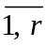, являющихся, соответственно, нижними и верхними границами, фигурирующими в тех неравенствах (6.4), которые образуют условия приемлемости проектного решения. После этого ПЭВМ в автоматическом режиме проверяет совместимость критериальных ограничений, т.е. определяет множество решений, одновременно удовлетворяющих ограничениям 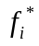 ≤ 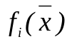 ≤ 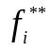, i = 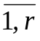. Если такие точки существуют, то это говорит о том, что задача имеет решение. Если нет, то можно ослабить критериальные ограничения или же увеличить число точек в области поиска и после этого еще раз применить диалоговую процедуру определения границ. После конечного числа шагов получится допустимое множество решений D, удовлетворяющее ограничениям (6.2), (6.3), (6.4).
Каким образом использовать полученные решения?
1). Во многих случаях проектировщик (ЛПР) предпочитает сам назначить «наилучшее» решение путем тщательного изучения полученного допустимого множества решений. В этом случае есть возможность облегчить еще работу по изучению точек допустимого множества. Можно с помощью ЭВМ исключить заведомо «плохие» решения, т.е. выделить множество Парето G в множестве D. Таким образом, при поиске «наилучшего» решения ЛПР может ограничиться изучением множества G. Более того, множество G может быть использовано при назначении критериальных ограничений на каждом шаге диалоговой процедуры. После конечного числа шагов итерационной процедуры количество точек в множестве G можно сократить до минимума и тем самым облегчить принятие окончательного решения.
2) Другой способ использования множества D – это попытка сформулировать решающее правило, т.е. критерий, и искать его оптимум в допустимой области. При этом решения, полученные в результате осуществления описанной диалоговой процедуры, можно использовать в качестве начального приближения.
Данный подход можно успешно использовать тогда, когда отсутствуют явные выражения целевых функций и ограничений задачи.

